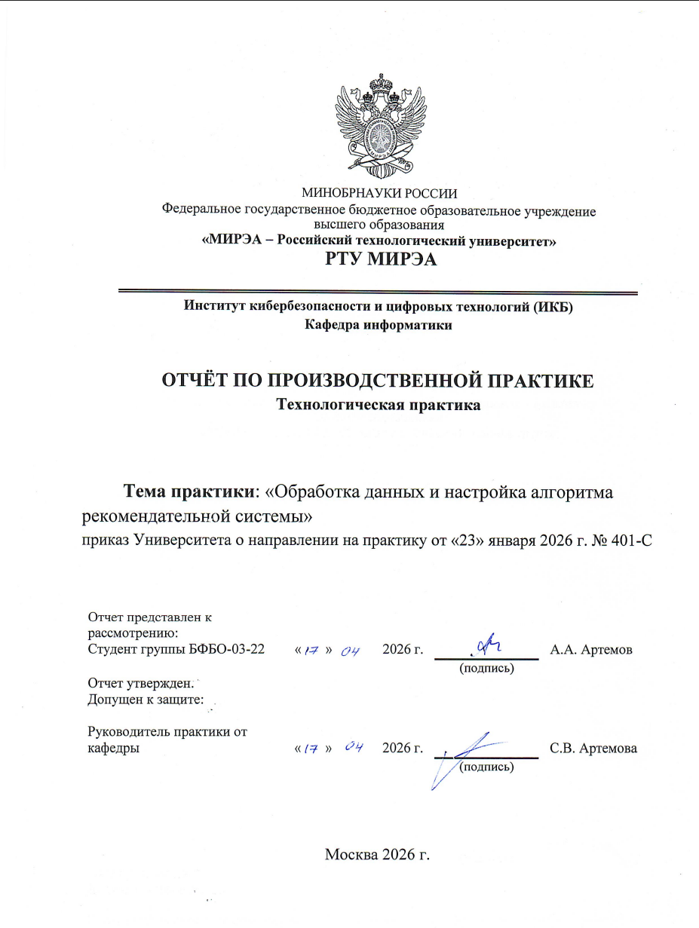

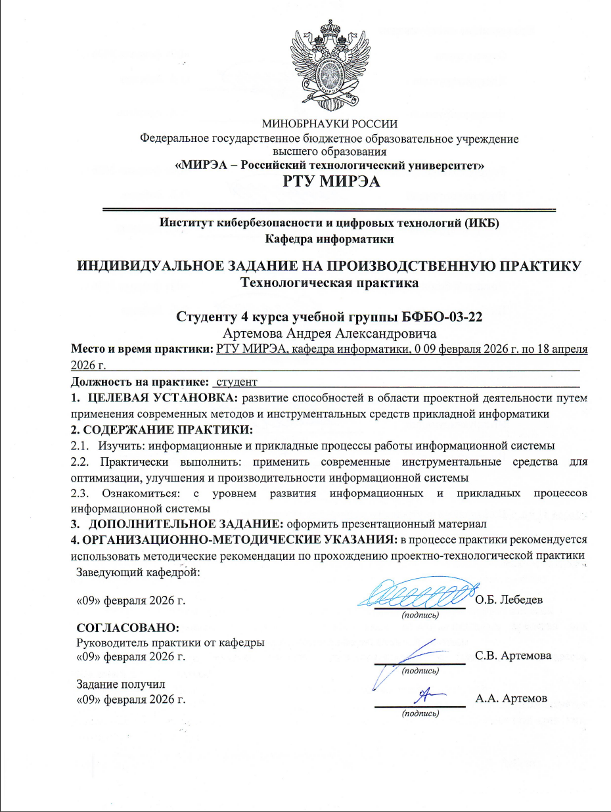

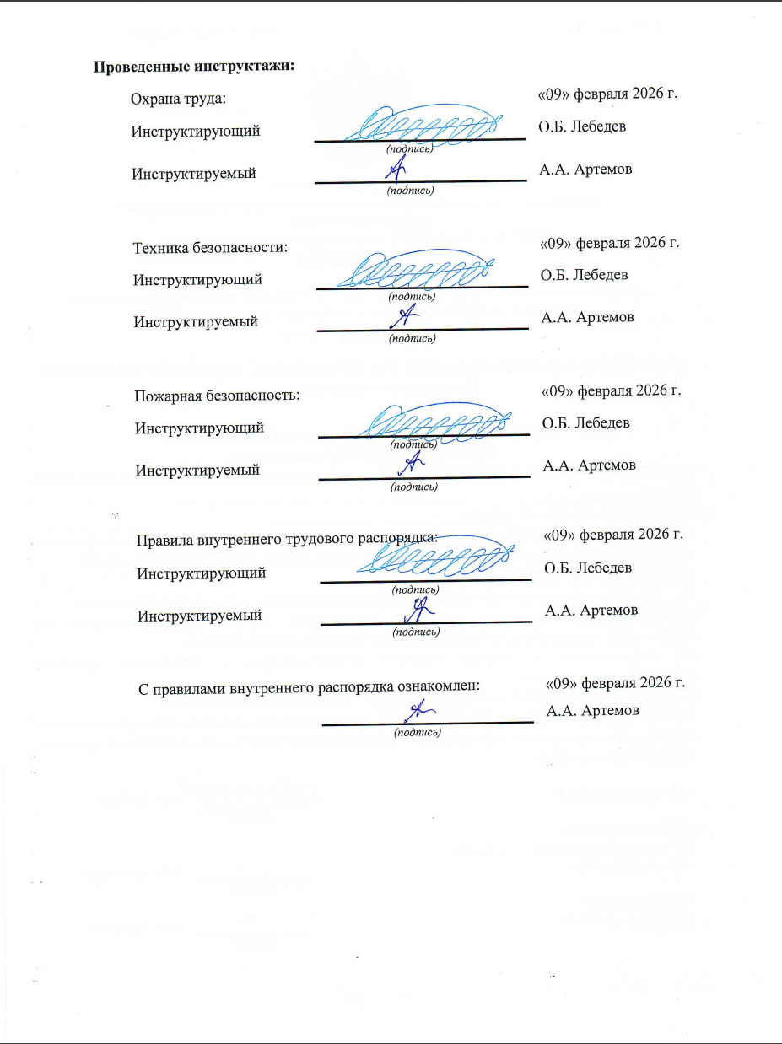

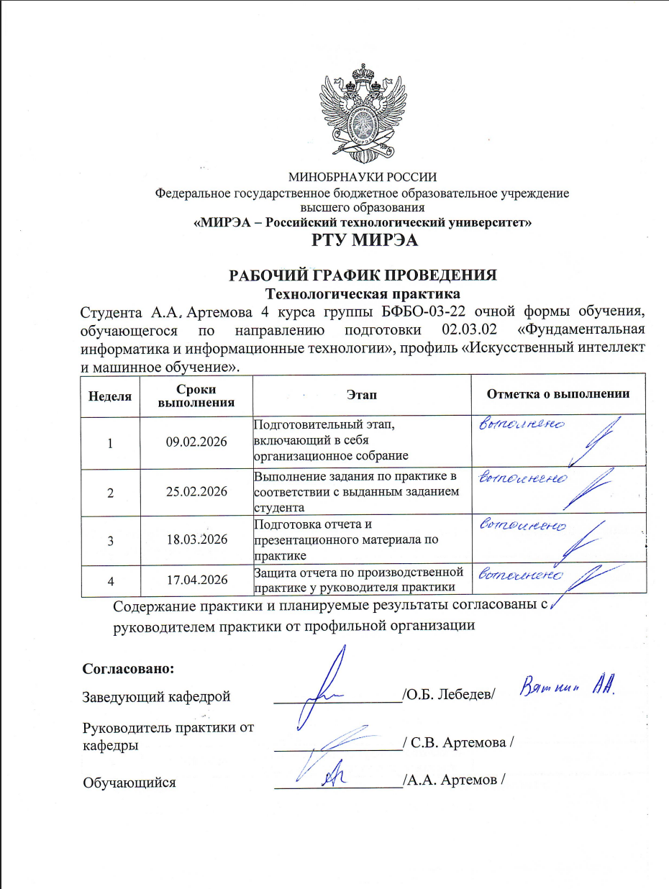

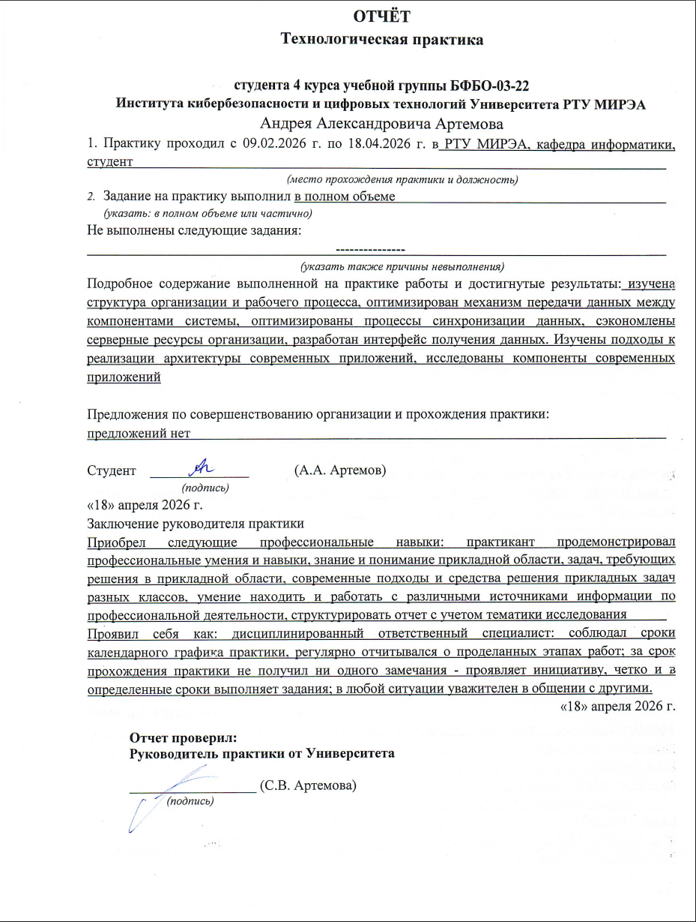

Содержание
- Введение 7
- 1. Теоретическая часть 9
1.1. Понятие и классификация рекомендательных систем 9
1.2. Методы векторизации текста 10
1.3. Косинусное сходство как мера близости объектов 11
- 2. Практическая часть 12
2.1. Описание датасета 12
2.2. Предобработка данных 16
- 3. Выбор технологического стэка для всего приложения 17
3.1. Технологический стэк для рекомендательной системы 17
3.2. Технологический стэк для серверной части 17
3.3. Технологический стэк для клиентской части 18
- 4. Проектирование всего приложения 19
- Заключение 21
- Список используемых источников 22

Введение
В современном мире количество фильмов и сериалов на стриминговых платформах и в онлайн— кинотеатрах исчисляется сотнями тысяч. Пользователь, заходя на сервис, сталкивается с парадоксом выбора: найти что— то действительно интересное среди такого объёма контента практически невозможно без помощи интеллектуальных инструментов. Именно поэтому рекомендательные системы стали ключевым элементом успеха Netflix, YouTube, Кинопоиска HD, IVI и многих других платформ: по данным исследований, более 75–80 % просмотров начинается именно с рекомендаций.
Одним из самых простых, понятных и при этом удивительно эффективных подходов к рекомендациям фильмов является контентная фильтрация на основе схожести описаний и метаданных (content— based filtering). В отличие от коллаборативных методов, этот подход не требует истории оценок миллионов пользователей и полностью решает проблему холодного старта для новых пользователей: рекомендации строятся исключительно на основе характеристик самих фильмов — сюжета, жанров, ключевых слов, актёров и режиссёров.
Цель данной курсовой работы — разработать и исследовать контентную рекомендательную систему для фильмов, использующую векторизацию текстовых признаков (обзор сюжета + жанры) и косинусное сходство в пространстве признаков, а также показать, насколько эффективным может быть этот классический подход при правильной предобработке данных и выборе параметров.
Для достижения поставленной цели решаются следующие задачи:
Изучить теоретические основы контентной фильтрации и её преимущества перед другими типами рекомендательных систем в задаче рекомендаций фильмов.
Подготовить датасет с метаданными фильмов, выполнить очистку и объединение текстовых полей в единый тег.
Провести качественный анализ результатов: проверить рекомендации для популярных фильмов, выявить сильные и слабые стороны подхода.
Практическая значимость работы заключается в создании полностью рабочей, легко интерпретируемой и быстро запускаемой рекомендательной системы, которая:
не требует больших вычислительных ресурсов,
работает даже на небольшом датасете,
даёт интуитивно понятные и объяснимые рекомендации,
может быть легко интегрирована в веб— приложение или мобильный сервис.
Таким образом, работа демонстрирует, что даже «простой» подход на основе контентной фильтрации и косинусного сходства текстовых описаний способен давать качественные и логически обоснованные рекомендации фильмов, оставаясь при этом одним из лучших выборов для небольших проектов, прототипов, а также в случаях, когда важны объяснимость и независимость от пользовательских оценок.

Теоретическая часть

Понятие и классификация рекомендательных систем
Рекомендательная система — это программный инструмент, предназначенный для фильтрации информации и предоставления пользователю персонализированных предложений на основе его предпочтений или характеристик объектов.
Рекомендательные системы получили широкое распространение в современных цифровых сервисах. Такие компании как Netflix, Яндекс, Ozon и т.д. активно используют подобные системы для повышения вовлечённости пользователей и увеличения времени взаимодействия с платформой.
В зависимости от используемого подхода рекомендательные системы принято разделять на три основных класса.
Контентная фильтрация основана на анализе характеристик объектов. Система сравнивает описания, жанры и другие атрибуты элементов и рекомендует те, которые наиболее похожи на те, что пользователь уже просматривал или оценивал. Данный подход не требует информации о других пользователях и хорошо работает при наличии детального описания объектов.
Коллаборативная фильтрация основана на анализе поведения пользователей. Система находит пользователей со схожими предпочтениями и рекомендует объекты, которые понравились похожим пользователям. Недостатком данного подхода является проблема "холодного старта" — система не может давать рекомендации новым пользователям без истории взаимодействий.
Гибридный подход сочетает в себе оба метода, компенсируя недостатки каждого из них. Именно этот подход используется в большинстве современных промышленных систем.
В данной работе реализован метод контентной фильтрации, основанный на векторном представлении текстовых описаний фильмов и вычислении косинусного сходства между ними.

Методы векторизации текста
Для того чтобы сравнивать текстовые описания математически, необходимо преобразовать текст в числовой вектор. Этот процесс называется векторизацией.
CountVectorizer — один из простейших методов векторизации. Каждому уникальному слову в корпусе текстов присваивается индекс, после чего каждый документ представляется в виде вектора, где каждый элемент соответствует количеству вхождений слова в данный документ. Например, фраза "crime drama crime" будет представлена как вектор где значение для слова "crime" равно 2, а для слова "drama" равно 1. Недостатком данного метода является то, что часто встречающиеся слова получают высокий вес вне зависимости от их информативности.
TF-IDF (Term Frequency — Inverse Document Frequency) — более совершенный метод, учитывающий не только частоту слова в документе, но и его редкость во всём корпусе текстов. Вес слова вычисляется по формуле:
$$TF-IDF\left(t,d\right)=TF\left(t,d\right)×IDF(t)$$
где TF — частота термина в документе, IDF — обратная частота документа. Слова которые встречаются во многих документах получают низкий вес, тогда как редкие и уникальные слова получают высокий вес. Это позволяет точнее отражать тематику документа.
В данной работе оба метода применяются для построения векторных представлений фильмов и сравниваются по качеству рекомендаций.
Выбор данных методов обусловлен рядом факторов. Во-первых, оба метода хорошо подходят для работы с текстовыми описаниями фильмов, поскольку позволяют эффективно извлекать ключевые характеристики из неструктурированного текста. Во-вторых, CountVectorizer и TF-IDF просты в реализации и не требуют больших вычислительных ресурсов, что важно при работе с датасетом из 10 000 фильмов. В-третьих, сравнение двух методов позволяет провести объективную оценку и выбрать наиболее подходящий подход для данной задачи.
Более сложные методы, такие как Word2Vec или BERT, хотя и обеспечивают более высокое качество векторного представления текста, требуют значительно больших вычислительных ресурсов и сложнее в реализации, что выходит за рамки данной работы.

Косинусное сходство как мера близости объектов
После преобразования текстовых описаний в векторы необходимо определить меру их близости. В данной работе используется косинусное сходство — метрика, измеряющая угол между двумя векторами в многомерном пространстве.
Формула косинусного сходства имеет следующий вид:
$$\cos\left(θ\right)=(A∙B)÷(\left\|A\right\|×\left\|B\right\|$$
где A и B — векторы двух документов,$A∙B$— скалярное произведение векторов, $\left\|A\right\|$и$\left\|B\right\|$— длины векторов.
Результат вычисления принимает значения от 0 до 1, где:
0 — означает полное отсутствие сходства между документами
1 — означает абсолютное сходство документов
Косинусное сходство имеет важное преимущество перед другими метриками расстояния — оно не зависит от длины документа. Это означает что короткое и длинное описание одного и того же фильма будут иметь высокое сходство, тогда как евклидово расстояние дало бы большое значение из-за разной длины векторов.
В данной работе косинусное сходство применяется к векторам полученным как методом CountVectorizer так и методом TF-IDF. Для каждого фильма вычисляется вектор сходства со всеми остальными фильмами датасета, после чего отбираются пять наиболее похожих фильмов.

Практическая часть

Описание датасета
В качестве набора данных для разработки рекомендательной системы был использован датасет содержащий информацию о 10 000 фильмах. Датасет включает следующие поля:
id — уникальный идентификатор фильма
title — название фильма
overview — текстовое описание сюжета
genre — жанр или жанры фильма
original_language — язык оригинала
popularity — показатель популярности
release_date — дата выхода
vote_average — средняя оценка
vote_count — количество оценок
Для построения рекомендательной модели были использованы только поля title, overview и genre, поскольку именно они содержат содержательную информацию о тематике фильма. Остальные поля, такие как popularity и vote_average, не используются в модели контентной фильтрации так как не отражают смысловое содержание фильма.

Для работы с табличными данными была подключена библиотека pandas — одна из наиболее популярных библиотек языка Python для анализа и обработки данных. Она предоставляет удобные инструменты для загрузки, фильтрации, преобразования и анализа датасетов:
Рисунок 1 - Импорт pandas
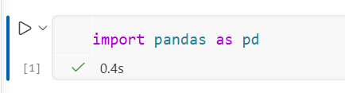
Датасет был загружен из файла формата CSV с помощью метода read_csv библиотеки pandas. Результат загрузки сохранён в переменную movies, которая представляет собой объект типа DataFrame — двумерную таблицу с именованными столбцами и индексированными строками:
Рисунок 2 - Загрузка Датасета
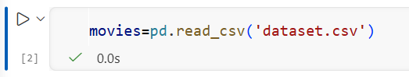

Для первичного просмотра данных был вызван метод head(10), который выводит первые 10 строк датасета. Это позволяет убедиться в корректности загрузки данных, оценить структуру таблицы и получить общее представление о содержимом датасета:
Рисунок 3 - Вывод 1-х 10 строк из датасета
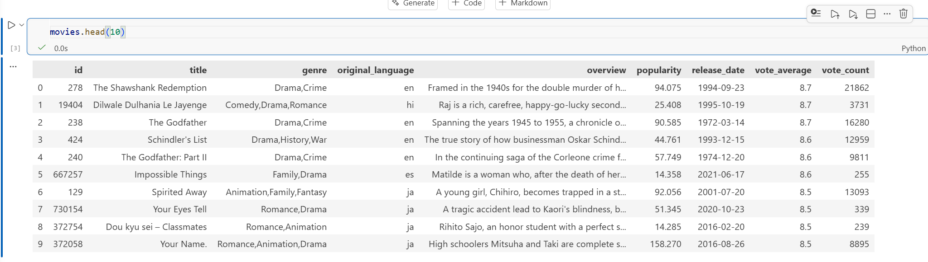
Как видно из результата, датасет содержит фильмы различных жанров и на разных языках. Поле genre содержит несколько жанров через запятую — например "Comedy,Drama,Romance" для фильма "Dilwale Dulhania Le Jayenge", что потребовало дополнительной обработки на этапе предобработки данных.

Метод describe() выводит основную статистику по числовым полям датасета:
Рисунок 4- Вывод описания датасета
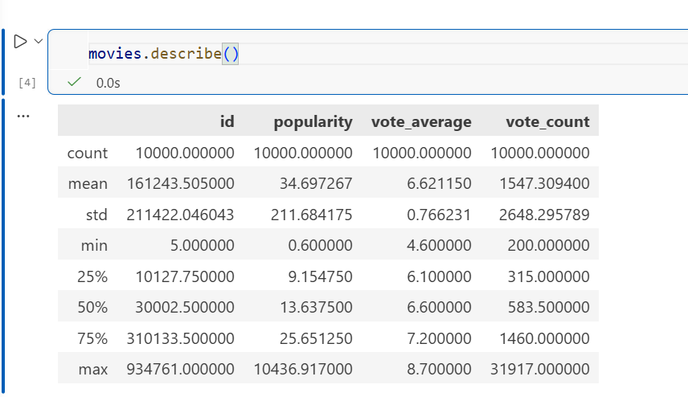
Из результата можно сделать следующие выводы. Датасет содержит ровно 10 000 записей (count = 10000) по всем числовым полям, что подтверждает отсутствие пропусков в этих столбцах.
Среднее значение рейтинга (vote_average) составляет 6.62 при минимальном значении 4.6 и максимальном 8.7, что говорит о том что в датасет включены только фильмы с достаточно высокой оценкой.
Показатель популярности (popularity) имеет среднее значение 34.7, однако максимальное значение достигает 10 436, что свидетельствует о значительном разбросе — некоторые фильмы существенно популярнее остальных.
Количество оценок (vote_count) в среднем составляет 1547, при этом минимальное значение равно 200 — это означает что все фильмы в датасете имеют достаточное количество оценок для объективной оценки качества.
Метод info() выводит подробную информацию о структуре датасета:
Рисунок 5 Вывод информации о структуре датасета
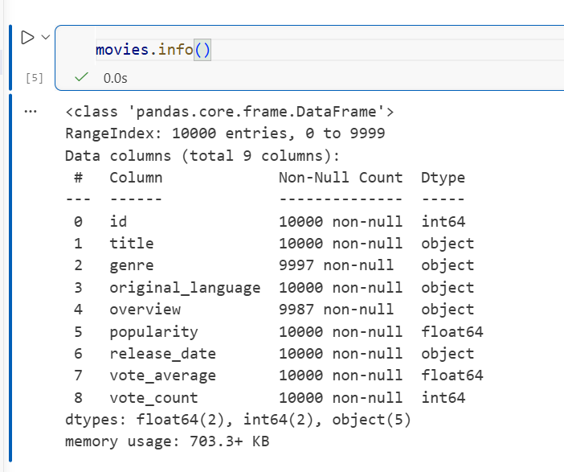
Из результата видно что датасет содержит 9 столбцов и 10 000 записей с индексами от 0 до 9999. Каждый столбец имеет свой тип данных: поля id и vote_count имеют тип int64, поля popularity и vote_average — float64, остальные поля — object (строковый тип).
Также из вывода видно наличие пропущенных значений — поле genre содержит 9997 непустых значений (3 пропуска), а поле overview — 9987 непустых значений (13 пропусков). Именно эти пропуски были обработаны на этапе предобработки данных.
Общий объём памяти занимаемый датасетом составляет 703.3 КБ, что является небольшим размером и позволяет эффективно работать с данными без дополнительной оптимизации.

Предобработка данных

Выбор технологического стэка для всего приложения

Технологический стэк для рекомендательной системы
Для реализации рекомендательной системы фильмов был выбран следующий технологический стек:

Таблица 4 — Технологический стэк для рекомендательной системы
Компонент | Технология / библиотека | Обоснование выбора
Язык программирования | Python [1] | Де— факто стандарт в области анализа данных и машинного обучения. Огромное сообщество, множество готовых библиотек.
Работа с данными | Pandas [2] | Самая популярная библиотека для обработки табличных данных. Удобные операции фильтрации, объединения, очистки данных.
Векторизация текста | CountVectorizer (sklearn.feature_extraction.text) | Классическая и проверенная временем реализация метода Bag— of— Words. Простота, высокая скорость, встроенная обработка стоп— слов и ограничение словаря.
Вычисление сходства | cosine_similarity (sklearn.metrics.pairwise) | Оптимизированная на C— подобных уровнях реализация косинусного сходства. Работает с разреженными матрицами, крайне быстро считает миллионы пар.
Сериализация модели | Pickle [3] | Стандартный способ сохранения предобученных объектов Python [1] (матрицы сходства, векторайзера). Быстро, просто, не требует внешних зависимостей.
Среды разработки и выполнения | Jupyter Notebook / Google Colab / VS Code | Интерактивная разработка, удобная визуализация промежуточных результатов, лёгкое прототипирование.

Технологический стэк для серверной части
Для предоставления рекомендаций пользователям в режиме реального времени будет реализована серверная часть в виде REST API. Выбор технологий для серверной части обоснован следующими требованиями: высокая скорость ответа, простота разработки и развёртывания, поддержка асинхронности, минимальные накладные расходы.

Таблица 5 — Технологический стэк серверной части
Компонент | Технология / библиотека | Обоснование выбора и подробное описание
Веб— фреймворк | FastAPI [4] | Один из самых быстрых Python— фреймворков (на базе Starlette + Pydantic). Автоматическая генерация OpenAPI/Swagger, валидация, асинхронность.
Язык программирования | Python [1] | Единый язык проекта, огромная экосистема, простота поддержки.
Сериализация модели | Pickle [3] | Быстрое сохранение и загрузка предвычисленной матрицы сходства и датафрейма в бинарном виде.
Работа с данными | Pandas [2] | Мгновенный доступ по индексам к метаданным фильмов (title → index → строка в матрице).
HTTP— запросы к внешним API | requests [5] | Надёжная синхронная библиотека для обращения к публичным API.
Получение постеров и метаданных | The Movie Database API (TMDb) [6] | Официальный и самый полный открытый источник актуальных постеров, описаний и метаданных фильмов.

Технологический стэк для клиентской части
Клиентская часть рекомендательной системы будет реализована как современное одностраничное приложение (SPA).
Таблица 6 — Технологический стэк Клиентской части
Компонент | Технология / библиотека | Обоснование выбора и подробное описание
Фреймворк | React [7] | Де— факто стандарт фронтенд— разработки. Компонентный подход, высокая производительность, огромная экосистема и сообщество.
Язык программирования | TypeScript [8] | Статическая типизация значительно снижает количество багов, упрощает рефакторинг и поддержку кода, особенно при работе с API— ответами.
UI— библиотека и компоненты | shadcn/ui + Tailwind CSS [9] | Современный «головной» UI— кит. Не является готовой библиотекой — это набор копируемых, полностью кастомизируемых компонентов (Button, Card, Input, Skeleton и т.д.). Полный контроль над стилями.
Бандлер и среда разработки | Vite [10] | Самый быстрый на сегодняшний день инструмент сборки.
HTTP— клиент | Axios [11] | Простая и надёжная работа с REST API бэкенда.

Проектирование всего приложения
Весь проект представляет собой классическую клиент— серверную систему рекомендаций фильмов по содержанию и состоит из четырёх основных блоков:
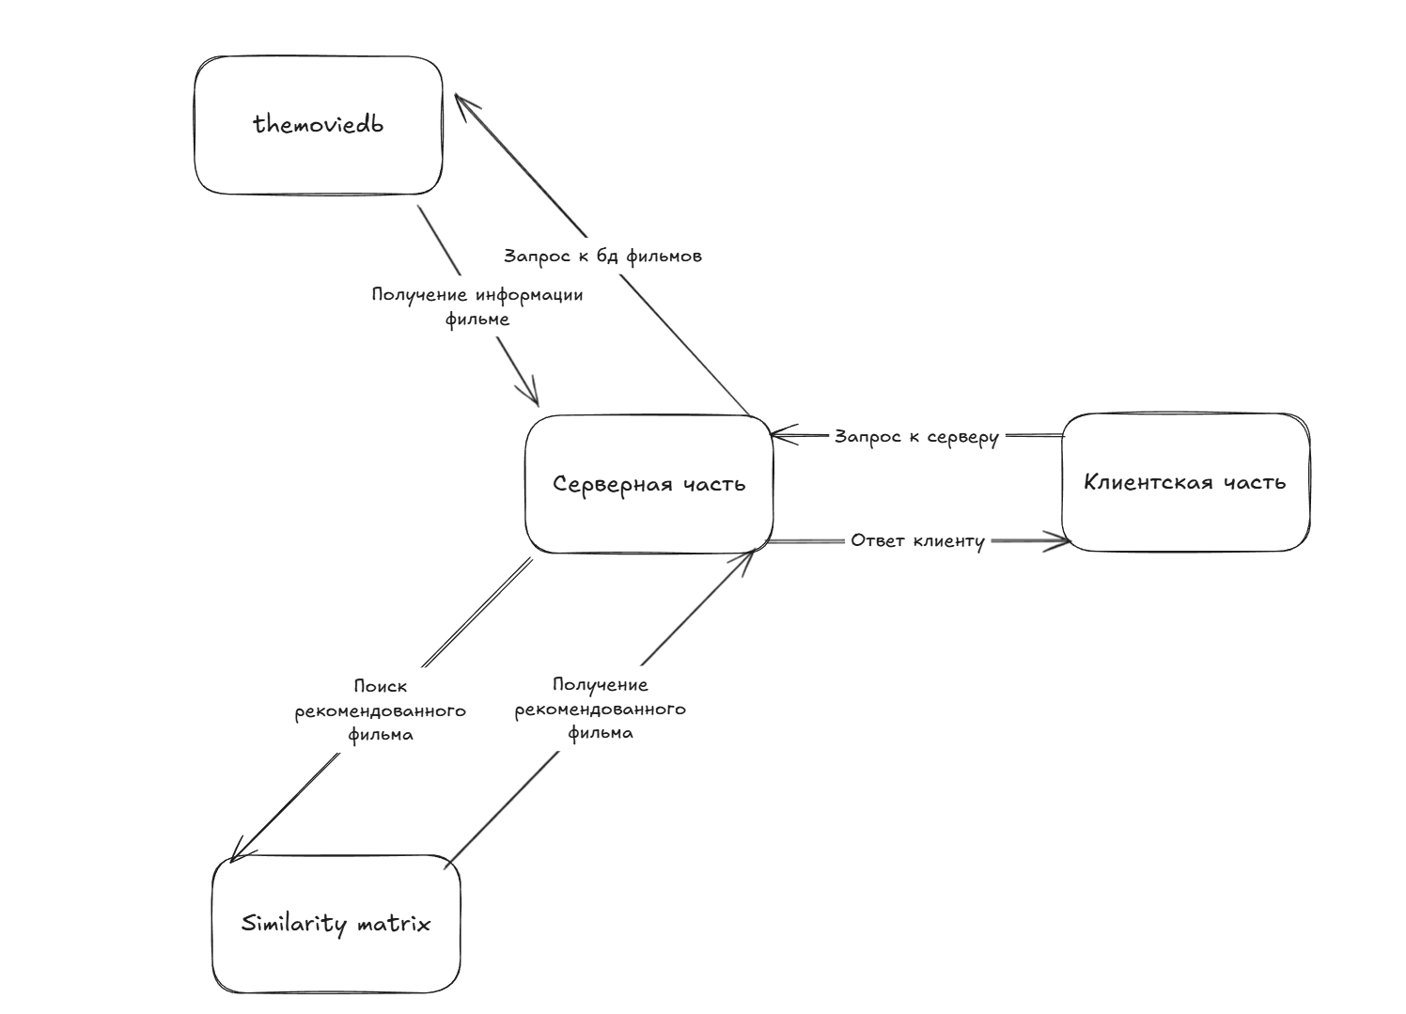
Рисунок 6 — Схема работы всего приложения.

Similarity matrix — Это заранее подготовленная «таблица схожести» всех фильмов друг на друга. Она построена один раз: каждый фильм превращён в набор слов (описание + жанры), посчитано, насколько фильмы похожи по этим словам (косинусное сходство), и всё сохранено в файл. Это сердце системы — именно по этой таблице и происходят все рекомендации.
Серверная часть — При старте загружает в память два файла: список фильмов и матрицу похожести. Когда приходит запрос от пользователя, сервер мгновенно:
- находит выбранный фильм,
- смотрит в матрице, какие фильмы на него больше всего похожи,
- берёт пятёрку лидеров,
- ходит в TheMovieDB, чтобы взять красивые постеры к этим фильмам,
- отдаёт клиенту готовый результат.
Клиентская часть — Это то, что видит пользователь в браузере. Простой и красивый интерфейс.
TheMovieDB — Внешняя база данных фильмов. Используется только для того, чтобы показывать актуальные и качественные постеры. Никакого влияния на сами рекомендации не оказывает — только визуальная часть.

Заключение
В рамках Практической работы была успешно решена задача выбора и проектирования рекомендательной системы фильмов.
Ключевым элементом системы стал классический и в то же время высокоэффективный алгоритм контентных рекомендаций, использующий векторизацию текстовых метаданных (описание + жанры) методом Bag-of-Words и косинусное сходство как меру близости объектов. Выбор именно этого алгоритма обусловлен его прозрачностью, полной интерпретируемостью результатов, возможностью мгновенной выдачи рекомендаций благодаря предвычисленной матрице сходства.
Для реализации проекта был тщательно подобран современный технологический стек, соответствующий лучшим практикам 2025 года:
- серверная часть — FastAPI, pandas, scikit-learn, pickle и TheMovieDB API;
- клиентская часть — React + TypeScript, Vite, shadcn/ui
Такое сочетание обеспечило высокую производительность, красивый внешний вид интерфейса и минимальное время отклика даже на датасетах в десятки тысяч объектов.
Была спроектирована и реализована чёткая клиент-серверная архитектура: тяжёлая вычислительная нагрузка выполняется один раз на этапе обучения, а в режиме онлайн-приложения все операции сводятся к чтению предвычисленной матрицы сходства и обогащению результата визуальными данными.
Таким образом, разработанное приложение представляет собой полностью рабочий, эстетически привлекательный и технически грамотный продукт, демонстрирующий весь цикл создания современной рекомендательной системы — от выбора и обоснования алгоритма до развёртывания полноценного веб-приложения с актуальным стеком технологий. Полученный результат может служить основой для дальнейшего развития: перехода к гибридным моделям, добавления персонализации и интеграции в реальные киноплатформы.

Список используемых источников
- Документация Python. [Электронный ресурс]. Режим доступа: URL: https://www.python.org/doc/ (дата обращения 06.12.2025).
- Документация Pandas. [Электронный ресурс]. Режим доступа: URL: https://pandas.pydata.org/docs/ (дата обращения 06.12.2025).
- Документация Pickle. [Электронный ресурс]. Режим доступа: URL: https://docs.python.org/3/library/pickle.html (дата обращения 06.12.2025).
- Документация FastApi. [Электронный ресурс]. Режим доступа: URL: https://fastapi.tiangolo.com/ (дата обращения 06.12.2025).
- Документация requests. [Электронный ресурс]. Режим доступа: URL: https://pypi.org/project/requests/ (дата обращения 06.12.2025).
- Документация themoviedb. [Электронный ресурс]. Режим доступа: URL: https://developer.themoviedb.org/reference/getting-started (дата обращения 06.12.2025).
- Документация React. [Электронный ресурс]. Режим доступа: URL: https://react.dev/ (дата обращения 06.12.2025).
- Документация TypeScript. [Электронный ресурс]. Режим доступа: URL: https://www.typescriptlang.org/ (дата обращения 06.12.2025).
- Документация shadcn-ui. [Электронный ресурс]. Режим доступа: URL: https://ui.shadcn.com/ (дата обращения 06.12.2025).
- Документация Vite. [Электронный ресурс]. Режим доступа: URL: https://vite.dev/ (дата обращения 06.12.2025).
- Документация Axios. [Электронный ресурс]. Режим доступа: URL: https://axios-http.com/docs/intro (дата обращения 06.12.2025).

